CLASE 17
SIMULACIÓN DE CUERPOS SÓLIDOS

En la clase 16 practicamos con la representación de superficies paramétricas a través del uso de controles tipo botón y barra. Igualmente, hicimos una incursión en el tema de eventos como opción para “controlar los controles”. Sin embargo, nos limitamos a copiar las ecuaciones paramétricas de una serie propuesta en http://k3dsurf.sourceforge.net/. En esta clase nos propondremos crear nuestras superficies en un problema común para los docentes de la educación secundaria: “superficies y cuerpos esféricos”.

En la web Descartes puedes consultar una unidad didáctica del profesor Josep Mª Navarro Canut:
http://recursostic.educacion.es/descartes/web/materiales_didacticos/cuerpos_esfericos/index.htm, de la cual extraemos la siguiente imagen:

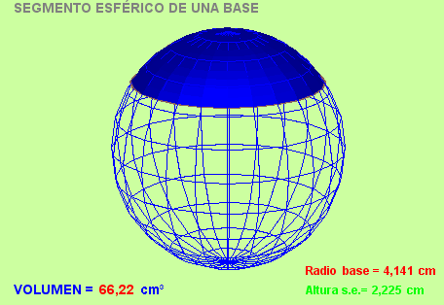

Se trata, entonces, de identificar las ecuaciones paramétricas que gobiernan estas superficies y de cómo simular cuerpos a partir de ellas.

Actividad 1. Diseñar una escena múltiple que muestre varias superficies y cuerpos esféricos. Usar para ello el cambio de variables propuesto en la clase anterior.
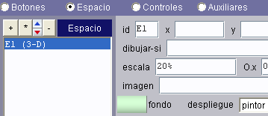
A estas alturas es posible simplificar algunos pasos con sólo indicar la imagen del Nippe. En esta clase haremos esto en aquellos pasos que han sido repetidos reiteradamente en clases anteriores.

  - Espacio. Observa la imagen del lado derecho.
  - Controles. Los controles a diseñar permiten la presentación de la escena que se observa en la imagen siguiente. Es decir, son 12 controles distribuidos así:

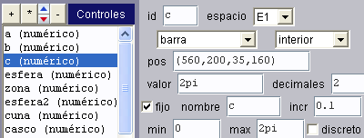
- Tres controles numéricos tipo barra. situados en el interior de la escena, dos en la parte inferior y el tercero al extremo derecho. Este tipo de controles ya fueron explicados en la clase anterior. No obstante, en el apartado 1.4 explicaremos de nuevo el porqué de estos valores. Por lo pronto, añade:

Control a, en la posición y tamaño (180, 370, 180, 27) valor = -pi/2, incremento = 0.1, mínimo = -pi/2 y máximo = pi/2.

Control b, en la posición y tamaño (370, 370, 180, 27), valor = pi/2, incremento = 0.1, mínimo = -pi/2 y máximo = pi/2.

Control c, en la posición y tamaño (560, 200, 35, 160), valor = 2pi, incremento = 0.1, mínimo = 0 y máximo = 2pi (ver imagen anterior). Este es el primer control que diseñamos para que se presente en una posición vertical, observa la siguiente imagen correspondiente a una parte de la escena final:

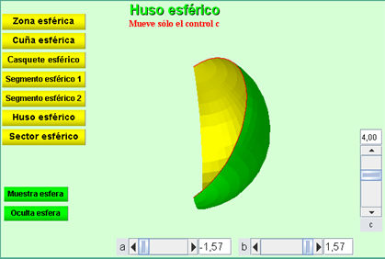

- Nueve controles tipo botón ubicados en el interior de la escena (ver imagen anterior) y cuya acción es calcular.

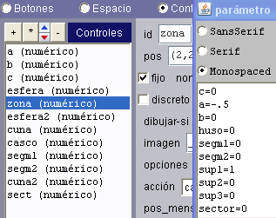
Es conveniente observar que las expresiones a calcular pueden escribirse separando cada expresión con el prefijo \n terminando la entrada con dicho prefijo (ver tabla siguiente). Sin embargo, se pueden introducir estas expresiones haciendo clic en el botón parámetro e ingresando cada expresión una tras otra como se ve en la imagen derecha.

La configuración de los nueve botones se resume en la siguiente tabla. Por ahora, introduce los datos tal como aparecen. En el apartado 1.4 comprenderás el porqué de estos valores, te recomiendo regresar a esta tabla y analizarlos detenidamente.
id | nombre | pos | parámetro
zona | Zona esférica | (2,20,130,25) | c=0 \na=-.5 \nb=0 \nhuso=0 \nsegm1=0\nsegm2=0\nsup1=1 \nsup2=0 \nsup3=0 \nsector=0\ n
cuna | Cuña esférica | (2,50,130,25) | c=4 \na=-pi/2 \nb=pi/2 \nhuso=1 \nhuso2=0\nsegm1=0\nsegm2=0\nsup1=0 \nsup2=1 \nsup3=0 \nsector=0 \n
casco | Casquete esférico | (2,80,130,25) | c=0 \na=0.4 \nb=pi/2 \nhuso=0 \nsup1=0 \nsup2=0 \nsup3=1 \nsegm1=0\nsegm2=0\nsector=0 \n
segm1 | Segmento esférico 1 | (2,110,130,25) | c=0 \na=0.4 \nc=0 \na=0.4 \na=.48\nb=1.6\nsegm1=1 \nsup1=0 \nsup2=0 \nsup3=0 \nsector=0\n
segm2 | Segmento esférico 2 | (2,140,130,25) | a=-.56\nb=.60\nc=0\nsegm1=1 \nsegm2=1\nsup1=0 \nsup2=0 \nsup3=0 \nsector=0 \n
cuna2 | Huso esférico | (2,170,130,25) | c=4 \na=-pi/2 \nb=pi/2 \nhuso=0\nhuso2=1 \nsegm1=0\nsegm2=0\nsup1=0 \nsup2=0\nsup3=0 \nsector=0 \n
sect | Sector esférico | (2,200,130,25) | c=0 \na=0.4 \nb=1.6 \nhuso=0 \nsup1=0 \nsup2=0 \nsup3=0 \nsegm1=0\nsegm2=0\nsector=1 \n
esfera | Muestra esfera | (5,290) | esfera=1
esfera2 | Oculta esfera | (5,320) | esfera=0
Recuerda que puedes hacer “copy y paste” (control + c y control + v) desde el archivo Word que acompaña a este tutorial.
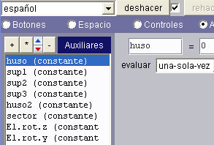
  - Auxiliares. Usaremos seis constantes con un valor inicial de cero (huso, sup1, sup2, sup3, huso2 y sector). Observa que estas constantes fueron usadas en la configuración anterior. En el próximo apartado comprenderás el porqué de ellas. Dos auxiliares más que nos servirán para rotar el espacio y representar mejor nuestras superficies y cuerpos son: E1.rot.z = 60 y E1.rot.y = -45.

  - Gráficos. Los gráficos que nos interesa diseñar se muestran en la siguiente tabla:
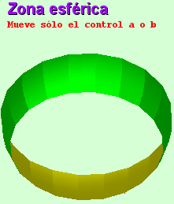 | 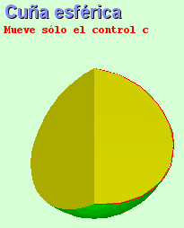 | 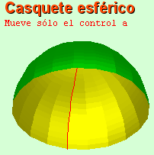
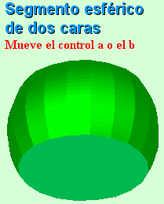 | 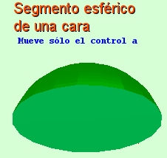 | 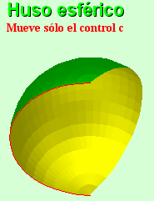
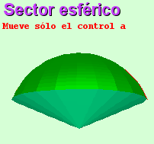
Para este propósito, es importante comprender las ecuaciones paramétricas que definen una superficie esférica.

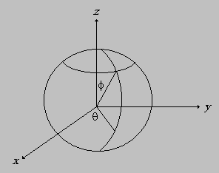
Las ecuaciones paramétricas de una esfera se pueden deducir de la figura, haciendo u = θ, v = (90-ϕ) y radio unitario.

Las ecuaciones serían:

x = cos(u)cos(v)
y = sen(u)cos(v)
z = sen(v)

Al parámetro u o, lo que es lo mismo, θ le asignamos valores entre o y 2pi, que le permite desarrollar la superficie esférica rotando 360 grados la curva del plano YZ alrededor del eje z. Esta curva se genera con v, o ángulo ϕ, con valores asignados entre –pi/2 y pi/2.

Para garantizar lo anterior, nuestros cambios de variable (ver clase anterior) serían:

U=c + (2pi-c)*u y V=a+(b-a)*v

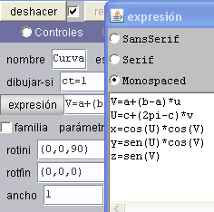
Para verificar el cumplimiento de lo expuesto, insertemos inicialmente una curva con las expresiones que se observan en la imagen derecha. Esta curva la rotamos 90 grados alrededor del eje z para poder visualizarla en el plan YZ. Asigna a Nu un valor de 20.

Una vez hecho esto, practica con los botones a, b y c para que verifiques los giros de θ y ϕ.

La superficie generatriz. Ahora introducimos nuestra superficie estrella, es decir, la superficie a partir de la cual construiremos las demás superficies y cuerpos esféricos. Añade, entonces, una superficie con las siguientes expresiones:

V=a+(b-a)*v
U=c+(2pi-c)*u
x=cos(U)*cos(V)
y=sen(U)*cos(V)
z=sen(V)
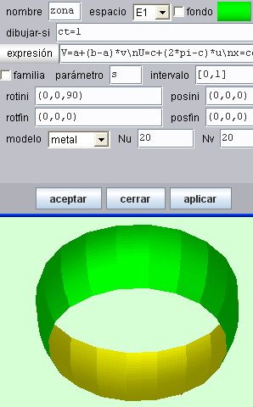
Usa el mismo rotini (0, 0, 90), color amarillo y reverso verde, Nu = Nv = 20.

Es el momento de explorar con los botones a, b y c, todas las posibles superficies que puedes obtener. Observa los valores de estos controles para dichas superficies e irás comprendiendo la configuración de los botones del menú principal relacionados en la tabla del punto 1.2. Por ejemplo, en la imagen se observa una zona esférica obtenida con a=-0.60, b=0.10 y c=0.

Como habrás notado, sólo tenemos garantía de las tres superficies del menú: la zona esférica, el casquete esférico y el huso esférico. Los cuatro cuerpos requieren de un trabajo adicional que haremos en el próximo apartado.

Igualmente, existe el riesgo que el usuario cambie algunos valores de los controles a, b y c, impidiendo reconocer la superficie o el cuerpo. Entonces podemos recurrir a los eventos que usamos en la clase anterior o, como lo haremos aquí, con texto que sólo aparecerá si se cumplen ciertos requisitos, veamos:

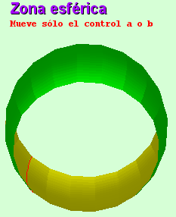
Zona esférica. Añadiremos un texto que diga “Zona esférica. Usa sólo el botón a o b”, para garantizar que esto se cumpla, en dibujar-si escribimos la siguiente condición:

(sup1=1)&(c=0)&(a>-1.56)&(a<1.56)&(b>-1.56)&(b<1.56)

Observa en la tabla del apartado 1.2 que la acción del botón zona es asignar uno al auxiliar sup1. Los límites para a y b obedecen a que sí se alcanzan esos valores, la zona esférica se convierte en casquete.

Casquete esférico. Añadiremos un texto que diga “Casquete esférico. Usa sólo el botón a”, para garantizar que esto se cumpla, en dibujar-si escribimos la siguiente condición:

(sup3=1)&(b>1.55)&(c=0)
Huso esférico. Insertaremos un texto que diga “Huso esférico. Usa sólo el botón c”, para garantizar que esto se cumpla, en dibujar-si escribimos la siguiente condición:

(huso2=1)&(a<-1.5)&(b>1.5)&(c>0)&(c<6.2)

Los cuerpos esféricos. Esta es nuestra etapa final y referida al título de esta clase, la simulación de cuerpos esféricos. Para ello recurriremos a superficies y polígonos.

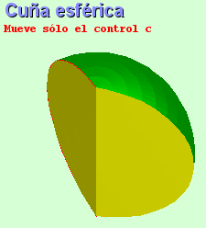
Cuña esférica. Este cuerpo es el mismo huso esférico añadiéndole las tapas de cierre para simular un cuerpo esférico. Estas tapas las podemos generar con dos superficies:

Tapa fija: Las ecuaciones son las mismas del huso con y = 0. Es decir:

V=a+(b-a)*v
U=pi*u/2
x=cos(U)*cos(V)
y=0
z=sen(V)

Tapa móvil: Las ecuaciones son las mismas anteriores, haciendo girar la tapa alrededor del eje z. Utilizaremos pos = (0,0,90+c*180/pi).

Texto. Agregamos el texto que permitirá enunciar el tipo de cuerpo: “Cuña esférica. Usa sólo el botón c”.

Cada una de las tapas y el texto debe tener esta condición:

Dibujar-si = (huso2=0)&(sup2=1)&(a<-1.5)&(b>1.5)

Segmento esférico de una cara. Este cuerpo es el mismo casquete esférico con una una tapa para simular un cuerpo esférico. Esta tapa la podemos generar con el siguiente polígono:

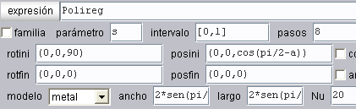

Tanto el ancho como el largo tienen la siguiente expresión: 2*sen(pi/2-a). Expresión que permite variar la dimensión de la tapa a medida que cambia el valor del control a. Observa que la posición en z varía de acuerdo a la expresión cos(pi/2-a). Haz una construcción auxiliar en un papel para comprender dichas expresiones. Asigna un color verde al polígono, más degradado que el de la superficie.

Insertaremos el siguiente texto: “Segmento esférico de una cara. Mueve sólo el control a”.

Tanto el polígono como el texto deben tener la siguiente condición:

Dibujar-si = (segm1=1)&(c=0)&(b>1.5)&(a>-1.5)&(a<1.5)

Segmento esférico de dos caras. Este cuerpo es la misma zona esférica añadiéndole dos tapas para simular un cuerpo esférico. Estas tapas las podemos generar copiando el polígono anterior dos veces, el segundo debes cambiar el valor de a por b en pos, largo y ancho:

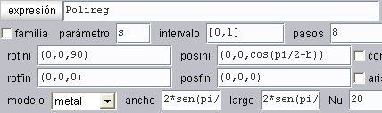

Añadiremos el siguiente texto: “Segmento esférico de dos caras. Mueve sólo los controles a o b”.

Tanto los polígonos como el texto deben tener la siguiente condición:

Dibujar-si = (segm2=1)&(c=0)&(b>-1.5)&(b<1.5)&(a>-1.5)&(a<1.5)

No te limites a copiar la condición ¡Analízala!

Sector esférico. Este cuerpo es el mismo casquete esférico añadiéndole un cono de las siguientes características:

Posini = (0,0,cos(pi/2-a)/2)
Ancho = 2*sen(pi/2-a)
Largo = 2*sen(pi/2-a)
Alto = cos(pi/2-a)

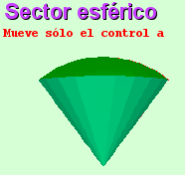
Cambia el color del cono por un verde degradado y agrega un texto como el de la imagen derecha.

Tanto el cono como el texto deben tener la siguiente condición para su aparición:

Dibujar-si = (sector=1)&(b>1.5)&(c=0)&(a>-1.5)

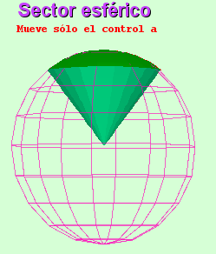
Esfera. Finalmente insertamos una esfera que sólo aparecerá con la siguiente condición: Dibujar-si = esfera. Esto significa que la condición es verdadera cuando esfera vale uno. Usa una esfera modelo alambre para no recargar el procesador y con Nu = Nv = 10.

Finalmente, inserta un texto de presentación a esta actividad, debe tener la apariencia de la última imagen. La condición a emplear es:

Dibujar-si = (a<-1.5)&(b>1.5)&(c>6.25)

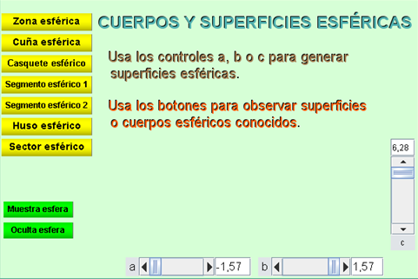

Bueno, eso es todo, espero que hayas comprendido esta clase.
Hasta la próxima.

